Instrukcja wypełniania uwagi do konsultowanego projektu planu ogólnego gminy Iwonicz-Zdrój

- Do opracowanego projektu planu wykładanego do publicznego wglądu składa się uwagi do projektu planu. Informacje o możliwości składania uwag publikowane są w ogłoszeniach prasowych i w Biuletynie Informacji Publicznej.
- W ogłoszeniu sprawdź, w jakim terminie można składać uwagi. Uwaga, która wpłynie po terminie, pozostanie bez rozpatrzenia.
- Pobierz, wydrukuj formularz i wypełnij go (złożenie uwagi jest możliwe wyłącznie na formularzu zgodnym z rozporządzeniem ministra rozwoju i technologii).
- Pamiętaj, że uwaga powinna zawierać nazwisko, imię lub nazwę wnoszącego uwagę, jego adres, konkretnie opisany przedmiot uwagi oraz oznaczenie nieruchomości, której dotyczy.

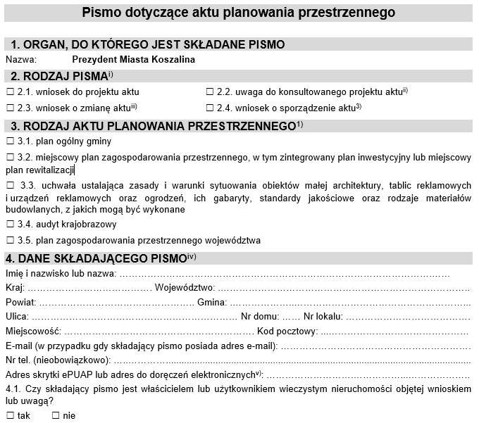
Informacje dotyczące osoby składającej uwagę.
Prosimy o zwrócenie uwagi na punkt 4.1
Zaznaczamy: plan ogólny gminy
Zaznaczamy: uwaga do konsultowanego projektu aktu
Burmistrz Gminy Iwonicz-Zdrój

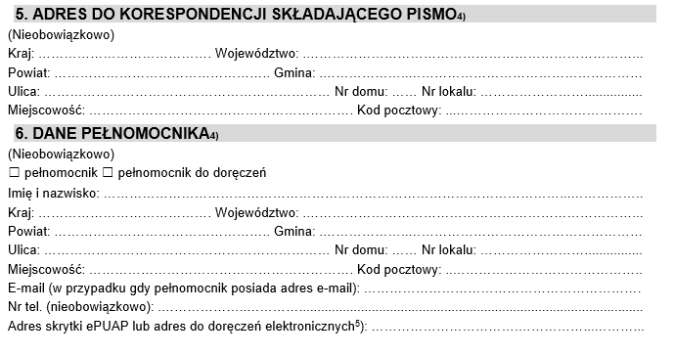
Wypełniamy tylko i wyłącznie, jeśli składają Państwo uwagę przez pośrednika – wówczas prosimy pamiętać o załączeniu pełnomocnictwa.
Adres do korespondencji tylko jeśli jest on inny od tego zawartego w danych osoby składającej pismo.

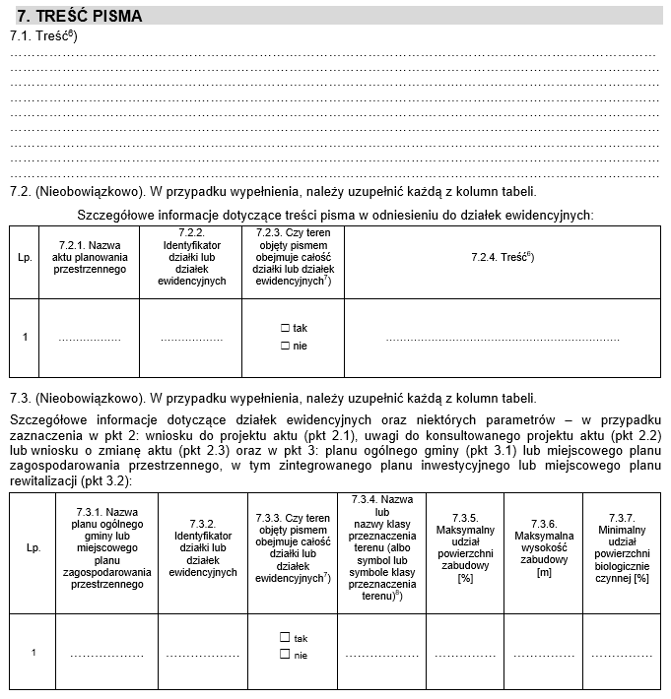
Nieobowiązkowe informacje szczegółowe dotyczące konkretnych działek ewidencyjnych /lub parametrów zabudowy.
Treść uwagi do projektu planu ogólnego gminy Iwonicz-Zdrój
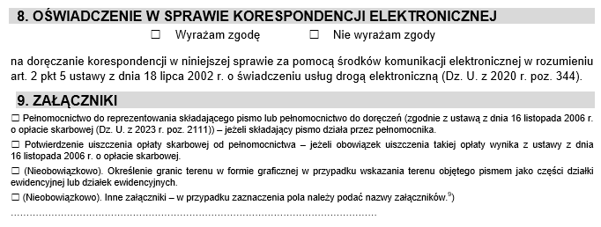
Prosimy o dołączenie załącznika wyłącznie w przypadku ustanowienia pełnomocnictwa lub w przypadku szczegółowych uwag do projektu planu.
Zasadniczo na etapie składania wniosków lub uwag do projektu nie przewidujemy konieczności kontaktu z wnioskodawcami.
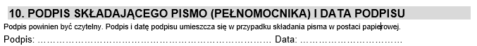
Podpis wymagany w wersji składanej „papierowo”.

